Comparativa de menciones, alcance y sentimiento
Entre el período del 30 de marzo al 13 de abril y el del 14 al 28 de abril de 2025, las menciones sobre la Semana de la Moto Mazatlán aumentaron ligeramente de 3.3k a 3.5k. El alcance casi se duplicó, pasando de 58.9M a 115.2M, lo que indica un mayor interés o viralidad en el segundo período. Las menciones positivas se mantuvieron estables en un 15%, mientras que las negativas subieron del 3% al 4%, posiblemente relacionadas con eventos específicos.

Anomalías detectadas
El 23 de abril se registró un pico significativo en el alcance (33.8M), relacionado con un video viral donde un extranjero expulsó agresivamente a un trabajador mexicano de una banqueta en Mazatlán. Esto desató protestas y una fuerte reacción en redes sociales, como se observa en menciones [tiktok.com], [infobae.com] y [tiktok.com]. Este incidente también impulsó el tema de "Tensiones migratorias entre EE.UU. y México", que tuvo un aumento notable en menciones (142 vs 24 en el período anterior) y un alcance de 21M.

Temas con mayor alcance y relevancia
- Tensiones migratorias entre EE.UU. y México: Este tema dominó el período con un 45.49% del alcance total, impulsado por el incidente del 23 de abril. Aunque la mayoría de las menciones fueron neutrales, el evento generó un 10.6% de menciones negativas, como se ve en [tiktok.com], [infobae.com] y [tiktok.com].
- Actualizaciones de Mazatlán y Sinaloa: Este tema tuvo 419 menciones y un alcance de 11.3M. Incluye noticias de seguridad y eventos locales, como el accidente en la autopista Mazatlán-Durango [com.mx] y la percepción de seguridad en zonas turísticas [tiktok.com].
- Turismo en Mazatlán y México: Con 278 menciones y un alcance de 2.8M, este tema destacó por su tono positivo (48.2%). Ejemplos incluyen la promoción de tiendas locales [tiktok.com] y la alta ocupación hotelera durante Semana Santa [com.mx].

Impacto del turismo y eventos locales
El turismo en Mazatlán sigue siendo un tema clave, con menciones positivas sobre la seguridad y las actividades en el malecón [tiktok.com], así como la llegada de cruceros y turistas internacionales [com.mx]. Además, la Semana de la Moto Mazatlán continúa atrayendo atención, como se refleja en menciones relacionadas con motociclistas y eventos turísticos [tiktok.com][tiktok.com].

Conclusión
El aumento en el alcance y las menciones durante el segundo período puede atribuirse tanto al impacto del incidente viral del 23 de abril como al continuo interés en el turismo y los eventos en Mazatlán. Aunque el sentimiento positivo se mantuvo estable, el ligero incremento en menciones negativas sugiere que los eventos locales y sociales pueden influir en la percepción pública.
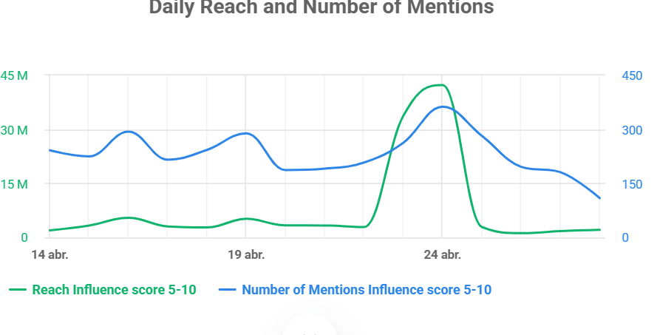
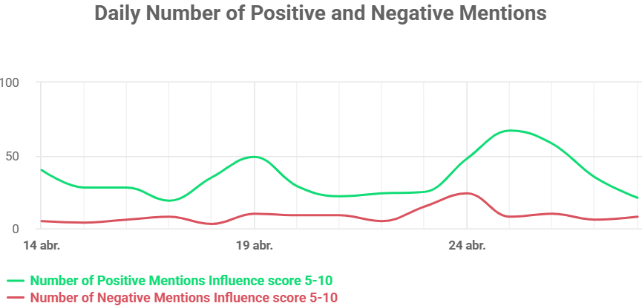

Resumen General del Evento
La Semana de la Moto Mazatlán 2025 se destacó como uno de los eventos más importantes para la comunidad biker en Latinoamérica, atrayendo a miles de motociclistas y turistas nacionales e internacionales. Durante el periodo del 23 al 27 de abril, Mazatlán se transformó en un punto de encuentro lleno de actividades, música y camaradería, como se menciona en varias fuentes [tiktok.com][com.mx][dondehayferia.com].
Comparativa de Menciones y Alcance
En el periodo del 30 de marzo al 13 de abril, hubo solo 6 menciones con un alcance de 35.5k, sin menciones positivas o negativas. Sin embargo, del 14 al 28 de abril, las menciones aumentaron significativamente a 61, con un alcance de 235.3k. Además, se registraron 9 menciones positivas (15% del total) y ninguna negativa, lo que refleja una percepción mayormente favorable del evento.
Actividades y Atractivos
El evento incluyó una variedad de actividades como desfiles, conciertos y reuniones en lugares icónicos como el Malecón de Olas Altas. Por ejemplo, se destacó la comida de bienvenida organizada por el Motoclub Olas Altas, que celebró su 31 aniversario [com.mx]. También se mencionaron presentaciones de bandas como Molotov y Kumbia Kings, que atrajeron a grandes multitudes [extraoficial.mx].
Impacto en Redes Sociales
Las redes sociales jugaron un papel clave en la difusión del evento. Publicaciones en plataformas como TikTok y Facebook generaron gran interacción, como se observa en menciones destacadas [tiktok.com][tiktok.com][tiktok.com]. Además, transmisiones en vivo, como el desfile del 26 de abril, ayudaron a mantener el interés y la participación del público [facebook.com].
Conclusión
La Semana de la Moto Mazatlán 2025 fue un éxito en términos de alcance y participación, consolidándose como un evento clave en el calendario biker. La ausencia de menciones negativas y la notable cantidad de menciones positivas reflejan una experiencia bien recibida por los asistentes y la comunidad en general.

